Ma-rốc nằm ở khu vực Bắc Phi, bên bờ Địa Trung Hải, phía Đông giáp An-giê-ri, phía Nam giáp Tây Xa-ha-ra và phía Tây giáp Đại Tây Dương. Do nằm giáp eo biển Gibralta là điểm ngắn nhất ngăn cách châu Âu với châu Phi nên Ma-rốc có một vị trí địa chính trị quan trọng tại khu vực này. Ma-rốc có diện tích gần 450 ngàn km2, dân số khoảng 36,5 triệu người; thủ đô là Rabat. Tiếng Ả-rập là ngôn ngữ chính thức, tiếng Pháp là ngoại ngữ phổ biến tại Ma-rốc.
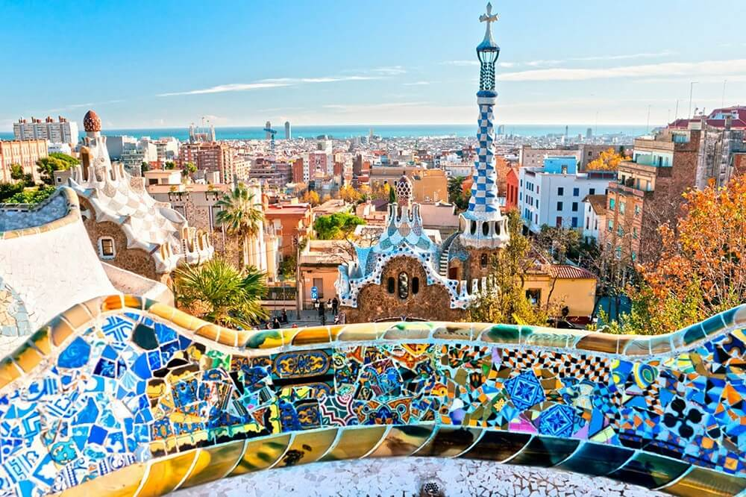
Hiện nay Ma-rốc là một trong các quốc gia đang nổi lên giống như Ấn Độ và Thổ Nhĩ Kỳ, là một trong số ít các quốc gia Ả-rập không có tài nguyên dầu khí. Ma-rốc dồi dào về khoáng sản, nhất là phốt phát (chiếm ¾ trữ lượng toàn cầu và Ma-rốc là nhà xuất khẩu phốt phát hàng đầu thế giới), ngoài ra còn có than đá, cô-ban, sắt, chì, man-gan, bạc, thiếc và kẽm. Năm 2020, theo thống kê của Trading Economics, GDP nước này ước đạt 118 tỷ USD, tăng trưởng -2%. GDP bình quân đầu người khoảng 3.200 USD/năm. Trong cơ cấu kinh tế, nông nghiệp chiếm 14%, công nghiệp 29,5% và dịch vụ 56,5%.
Doanh nghiệp xem chi tiết theo file đính kèm.

